

**Tartalomjegyzék**

Bevezetés 2

Feladat leírása 3

Követelmény elemzése 4

I. Funkcionális követelmények 4

1.) számítógépekkel kapcsolatos funkciók: 5

2.) ügyfelekkel kapcsolatos funkciók: 8

3.) adminisztratív funkciók 13

II. Nem funkcionális követelmények 14

1.) Termék követelmények 14

2.) Szervezeti követelmények 14

3.) Külső követelmények 15

Fejlesztői dokumentáció 16

I. Adatbázis terv 16

1.) Adatbázis sémák 16

2.) Egyed-kapcsolat diagram 18

II. Statikus terv 19

1.) osztálydiagram 19

III. Felhasználói-felület modell 21

**Bevezetés**

Ez a dokumentáció a Programozási technológia 2. tantárgy beadandó feladat részeként készült el. Célja, hogy minél jobban megismerkedjünk a szoftverfejlesztés dokumentálási részfeladataival, elsajátítsuk a szoftverek rendszerezett, felügyelt, minősített fejlesztésének módszereit, lépéseit.

Jelen projekt feladata egy internet kávézó nyilvántartását kezelő program elkészítése. Elsődleges célja, hogy a tanulmányaim során szerzett tudásom és tapasztalataim felhasználásával egy olyan szoftvert fejlesszek, ami megfelel a tárgy, illetve az oktatók elvárásainak, használata egyszerű, működése megbízható, funkciói átláthatóak. Másodlagos cél, hogy a követelményeket meghaladva egy olyan informatikai terméket állítsak elő, ami a való életben is megállná a helyét egy kisebb internet kávézó mindennapi teendőinek ellátásában.

A program célközönsége a kisebb internet kávézók üzemeltetői, ügyintézői, akik jelen szoftver használatával egy kényelmes, és megbízható rendszerben végezhetik mindennapi ügyfél-adminisztrációs teendőiket.

**Feladat leírása**

Készítsünk programot, amely egy internet kávézó nyilvántartását tudja kezelni, az alábbi funkciókkal:

* A programban megtekinthetőek a számítógépek adatai (azonosító, hardver leírás, operációs rendszer).
* Felvehetünk új ügyfeleket, akiknek megadjuk a nevét, személyi igazolvány számát, címét, valamint felhasználónevét és jelszavát. Az adatokat a későbbiekben módosíthatjuk is (kivéve a felhasználónevet).
* Az ügyfeleket is listázhatjuk a programban (azonosító, cím, személyi igazolványszám). Az ügyfelet kiválasztásával beléptethetjük, valamint kiléptethetjük a kávézóból. Beléptetéskor kiválasztjuk a számítógépet, amelyet az ügyfél elfoglal (természetesen csak szabad gépet lehet megadni és egy ügyfél csak egy számítógépet használhat egyszerre). Az időpontok automatikusan rögzítésre kerülnek, és ezek alapján számolódik az ügyfél számlája, amelyet az ügyfeleknél tekinthetünk meg.
* A számla a következő módon áll össze:
  + az ügyfél óránként bizonyos összegű alapdíjat fizet, majd a végösszegből levonásra kerül bizonyos mennyiségű kedvezmény.
  + A kedvezmény mértékének meghatározása:
  + az ügyfelek minden használati óra után 2 pontot kapnak 16:00-óra előtt és 21:00 után
  + 16:00 és 21:00 közötti intervallumban óránként 1 pontot, a nem egész órakor kezdődő intervallum esetén a kevesebb pontot kell elszámolni (pl.: 14:50-16:50-> 3 pont: 14:50-15:50 2 pont + 15:50-16:50 -> 1 pont)
  + az ügyfél minden 150 pont után 1% állandó kedvezményt kap, de legfeljebb 10%-ot.
* Szintén az ügyfél kiválasztásával végezhetünk befizetést. A befizetett összegeket le kell számolnunk a számlából. Olyan ügyfél, akinek hiányzó befizetései vannak nem léptethető ki.

Az adatbázis az alábbi adatokat tárolja (ezek még nem feltétlenül a fizikai adattáblák):

* ügyfelek (azonosító, név, személyi igazolvány szám, felhasználónév, jelszó, hűségpontok, regisztráció időpontja);
* címek (azonosító, ország, település, irányítószám, közterület neve, közterület jellege, házszám és további információk)
* számítógépek (azonosító, név, hardver leírás (CPU, alaplap, memória, VGA, háttértár információk), operációs rendszer, számítógép állapota (foglalt-e));
* munkamenet (azonosító, ügyfél azonosító, számítógép azonosító, bejelentkezés időpontja, kijelentkezés időpontja);
* befizetések (azonosító, ügyfél azonosító, munkamenet azonosító, nettó egységár, mennyiség, ÁFA kulcs, kedvezmény, bruttó összeg, pénznem, befizetés időpontja);

**Követelmény elemzése**

1. **Funkcionális követelmények**

Az alábbiakban a könnyebb átláthatóságért ez az egy diagram két részre van osztva, a ***Use Case***-ek leírása majd ott lesz látható.

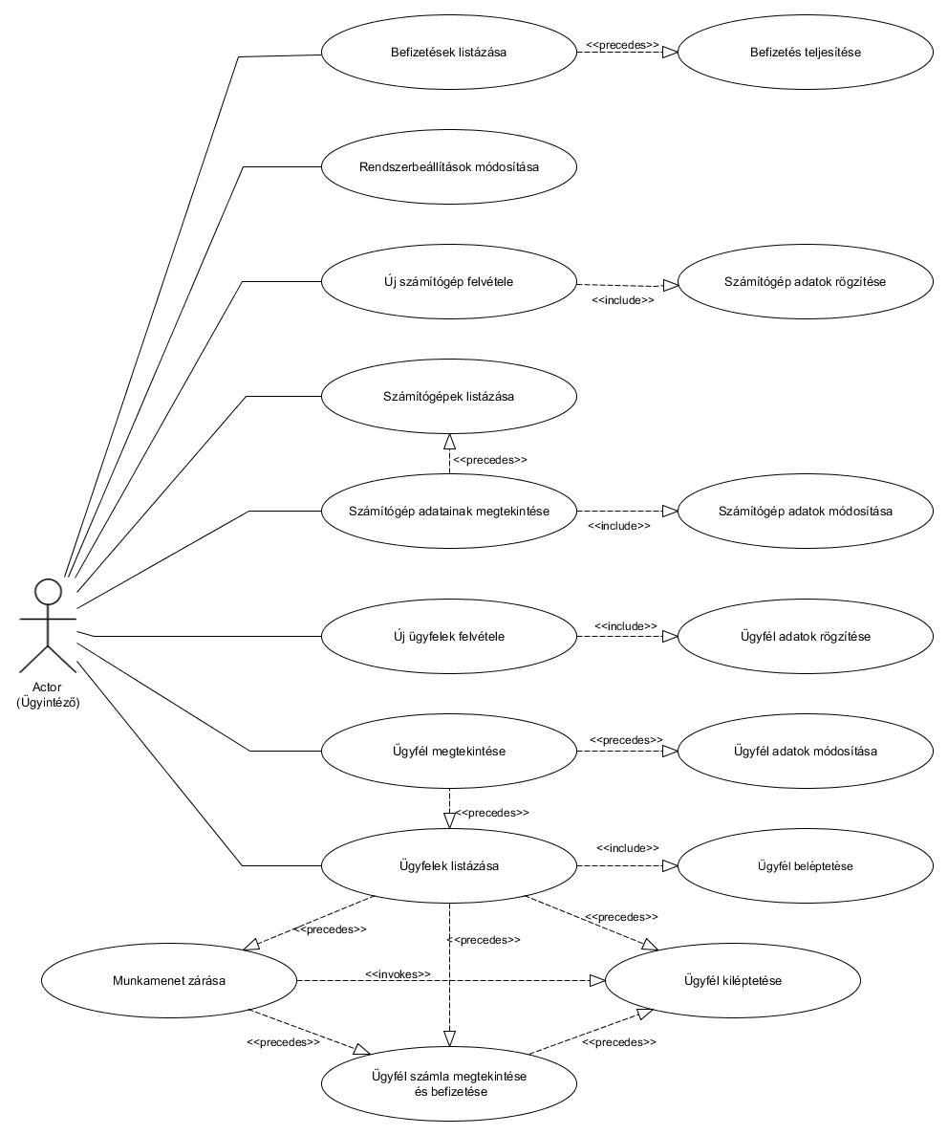

**1. ábra: A teljes *Use Case* diagram**

Aktorok: a feladat és a projekt leírásából következik, hogy csak egyetlen aktorunk van, a kávézó munkatársa (nevezzük a továbbiakban ügyintézőnek), az ügyfelek nem rendelkeznek hozzáféréssel a programhoz. Nem célunk külön authorizáció kialakítása az ügyintéző azonosítására, feltételezzük, hogy a rendszer hozzáférhetősége a vendégek számára fizikailag korlátozva van.

A ***Use Case***-eket három csoportra bonthatjuk:

1. ***számítógépekkel kapcsolatos funkciók:***

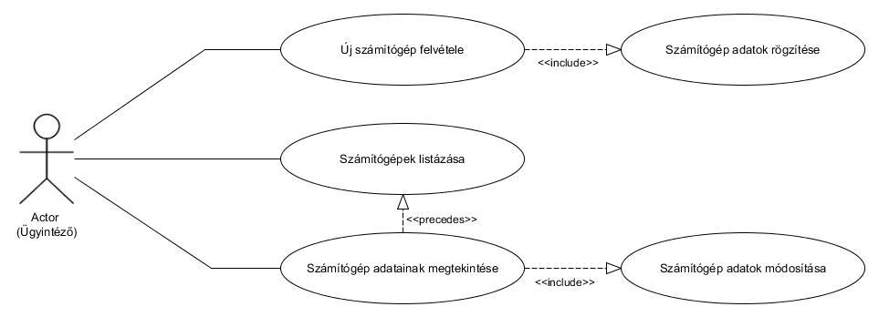

**2. ábra: Számítógépekkel kapcsolatos funkciók**

A továbbiakban a számítógép adatbázisbeli azonosítója „azonosító”, ügyintézési azonosítója „név” címkével szerepel.

|  |  |
| --- | --- |
| **Új számítógép felvétele** | |
| **Actor** | Az ügyintéző. |
| **Előfeltétel** | – |
| **Sikertelen eredmény** | A rögzített adatok nem változnak, adatmentés nem történik. A felhasználó hibaüzenetben megkapja a felmerülő probléma leírását. |
| **Sikeres eredmény** | Az új számítógép adatai rögzítésre kerülnek. A felhasználó a művelet sikerességéről visszajelzést kap. |
| **Kiváltja** | A felhasználó a menüben kiválasztotta a megfelelő menüpontot. |
| **Események** | 1. Az felhasználó megadja az új számítógép adatait: név, hardver leírás (CPU, alaplap, memória, VGA, háttértár információk), operációs rendszer. 2. A felhasználó az számítógép rögzítése gombra kattint. 3. A rendszer ellenőrzi az azonosító meglétét. 4. A rendszer ellenőrzi az azonosító egyediségét. 5. A rendszer az adatbázisba menti a számítógép adatait (azonosító, név, hardver leírás (CPU, alaplap, memória, VGA, háttértár információk), operációs rendszer, rögzítés időpontja). 6. Az adott ***Use Case*** sikeres eredménnyel zárul. |
| **Kiegészítés** | 3.   1. A számítógép nevének hiánya hibát vált ki. 2. A rendszer jelzi a hibát Hibás vagy helytelen adat került megadásra” üzenettel. 3. Az adott ***Use Case*** sikertelen eredménnyel zárul.   4.   1. A megadott számítógépnév már szerepel a redszer adatbázisában. 2. A rendszer jelzi a hibát „A megadott számítógépnév már szerepel az adatbázisban!” üzenettel. 3. Az adott ***Use Case*** sikertelen eredménnyel zárul.   5.   1. Az adatok rögzítése sikertelen. 2. A rendszer jelzi a hibát „A számítógép rögzítése sikertelen!” üzenettel. 3. Az adott ***Use Case*** sikertelen eredménnyel zárul. |

|  |  |
| --- | --- |
| **Számítógépek listázása** | |
| **Actor** | Az ügyintéző. |
| **Előfeltétel** | – |
| **Sikertelen eredmény** | A rögzített adatok nem változnak, adatmentés nem történik. A felhasználó hibaüzenetben megkapja a felmerülő probléma leírását. |
| **Sikeres eredmény** | A felhasználó a programban egy listában megtekintheti az adatbázisban szereplő számítógépek neveit, tulajdonságait, illetve, hogy foglalt-e. Ezen nevek segítségével válik lehetségessé az egyes gépek tulajdonságainak megtekintése. |
| **Kiváltja** | A felhasználó a menüben kiválasztotta a megfelelő menüpontot. |
| **Események** | 1. A rendszer lekéri az adatbázisban szereplő számítógépek adatait. 2. Az adott ***Use Case*** sikeres eredménnyel zárul. |
| **Kiegészítés** | 1.   1. Az adatok lekérése sikertelen. 2. A rendszer jelzi a hibát „A számítógépek listázása sikertelen!” üzenettel. 3. Az adott ***Use Case*** sikertelen eredménnyel zárul. |

|  |  |
| --- | --- |
| **Számítógép adatainak megtekintése** | |
| **Actor** | Az ügyintéző. |
| **Előfeltétel** | A számítógépek listázása sikeres volt. |
| **Sikertelen eredmény** | A rögzített adatok nem változnak, adatmentés nem történik. A felhasználó hibaüzenetben megkapja a felmerülő probléma leírását. |
| **Sikeres eredmény** | A felhasználó a programban egy ablakban megtekintheti az általa kiválasztott számítógép tulajdonságait (azonosító, név, hardver leírás, operációs rendszer). |
| **Kiváltja** | A felhasználó a számítógépek listájából kiválaszt egyet. |
| **Események** | 1. A rendszer megjeleníti a számítógép adatait. 2. Az adott ***Use Case*** sikeres eredménnyel zárul. |
| **Kiegészítés** | – |

|  |  |
| --- | --- |
| **Számítógép adatainak szerkesztése** | |
| **Actor** | Az ügyintéző. |
| **Előfeltétel** | A számítógép megtekintése sikeres volt. |
| **Sikertelen eredmény** | A rögzített adatok nem változnak, adatmentés nem történik. A felhasználó hibaüzenetben megkapja a felmerülő probléma leírását. |
| **Sikeres eredmény** | A felhasználó módisítja az általa kiválasztott számítógép adatait: név, hardver leírás (CPU, alaplap, memória, VGA, háttértár információk), operációs rendszer. |
| **Kiváltja** | A felhasználó az adatok módosítása gombra kattint. |
| **Események** | 1. Az felhasználó megadja a számítógép adatait: név, hardver leírás (CPU, alaplap, memória, VGA, háttértár információk), operációs rendszer. 2. A felhasználó az számítógép rögzítése gombra kattint. 3. A rendszer ellenőrzi az azonosító meglétét. 4. A rendszer ellenőrzi az azonosító egyediségét. 5. A rendszer az adatbázisba menti a számítógép adatait (azonosító, név, hardver leírás (CPU, alaplap, memória, VGA, háttértár információk), operációs rendszer, rögzítés időpontja). 6. Az adott ***Use Case*** sikeres eredménnyel zárul. |
| **Kiegészítés** | 3.   1. A számítógép nevének hiánya hibát vált ki. 2. A rendszer jelzi a hibát „Hibás vagy helytelen adat került megadásra” üzenettel. 3. Az adott ***Use Case*** sikertelen eredménnyel zárul.   4.   1. A megadott számítógépnév már szerepel a redszer adatbázisában. 2. A rendszer jelzi a hibát „A megadott számítógépnév már szerepel az adatbázisban!” üzenettel. 3. Az adott ***Use Case*** sikertelen eredménnyel zárul.   5.   1. Az adatok rögzítése sikertelen. 2. A rendszer jelzi a hibát „A számítógép rögzítése sikertelen!” üzenettel. 3. Az adott ***Use Case*** sikertelen eredménnyel zárul. |

1. ***ügyfelekkel kapcsolatos funkciók:***

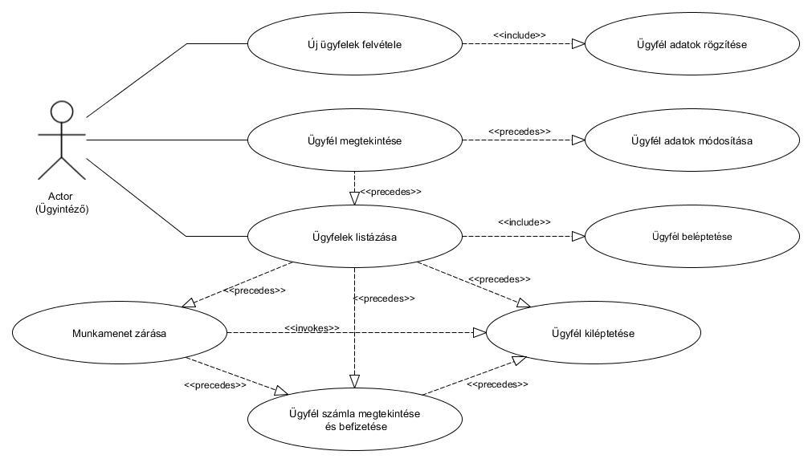

**3. ábra: Ügyfelekkel kapcsolatos funkciók**

|  |  |
| --- | --- |
| **Új ügyfelek felvétele** | |
| **Actor** | Az ügyintéző. |
| **Előfeltétel** | – |
| **Sikertelen eredmény** | A rögzített adatok nem változnak, adatmentés nem történik. A felhasználó hibaüzenetben megkapja a felmerülő probléma leírását. |
| **Sikeres eredmény** | Az új ügyfél adatai rögzítésre kerülnek. A felhasználó a művelet sikerességéről visszajelzést kap. |
| **Kiváltja** | A felhasználó a menüben kiválasztotta a megfelelő menüpontot. |
| **Események** | 1. Az felhasználó megadja az új ügyfél adatait: Név, Személyi igazolvány szám, Cím, Felhasználónév, Jelszó. 2. A felhasználó az ügyfél rögzítése gombra kattint. 3. A rendszer ellenőrzi az adatok meglétét. 4. A rendszer ellenőrzi a felhasználónév foglalt-e. 5. A rendszer ellenőrzi, hogy a megadott két jelszó egyezik-e. 6. A rendszer az adatbázisba menti a felhasználó adatait (Név, Személyi igazolvány szám, Cím, Felhasználónév, Jelszó, Regisztráció időpontja). 7. Az adott ***Use Case*** sikeres eredménnyel zárul. |
| **Kiegészítés** | 3.   1. Bármely ügyfél adat hiánya (Név, Személyi igazolvány szám, Cím, Felhasználónév, Jelszó) hibát vált ki. 2. A rendszer jelzi a hibát „Hibás vagy helytelen adat került megadásra” üzenettel. 3. Az adott ***Use Case*** sikertelen eredménnyel zárul.   4.   1. Amennyiben a megadott felhasználónév már szerepel az adatbázisban, azt a rendszer hibával jelzi. 2. A rendszer jelzi a hibát „A megadott felhasználónév már szerepel az adatbázisban!” üzenettel. 3. Az adott ***Use Case*** sikertelen eredménnyel zárul.   5.   1. A megadott jelszavak nem egyeznek meg. 2. A rendszer jelzi a hibát „A megadott jelszavak nem egyeznek meg” üzenettel. 3. Az adott ***Use Case*** sikertelen eredménnyel zárul |

|  |  |
| --- | --- |
| **Ügyfelek listázása** | |
| **Actor** | Az ügyintéző. |
| **Előfeltétel** | – |
| **Sikertelen eredmény** | A rögzített adatok nem változnak, adatmentés nem történik. A felhasználó hibaüzenetben megkapja a felmerülő probléma leírását. |
| **Sikeres eredmény** | A felhasználó a programban egy listában megtekintheti az adatbázisban szereplő ügyfeleket (név, szem. ig. szám, felhasználónév, hűségpontok, be van-e jelentkezve, rögzítés ideje, utolsó módosítás ideje). Ezen adatok segítségével válik lehetségessé az egyes ügyfelek adatlapjainak megtekintése. |
| **Kiváltja** | A felhasználó a menüben kiválasztotta a megfelelő menüpontot. |
| **Események** | 1. A rendszer lekéri az adatbázisban szereplő ügyfelek adatait. 2. Az adott ***Use Case*** sikeres eredménnyel zárul. |
| **Kiegészítés** | 1.   1. Az adatok lekérése sikertelen. 2. A rendszer jelzi a hibát „Az ügyfelek listázása sikertelen!” üzenettel. 3. Az adott ***Use Case*** sikertelen eredménnyel zárul. |

|  |  |
| --- | --- |
| **Ügyfél adatainak megtekintése** | |
| **Actor** | Az ügyintéző. |
| **Előfeltétel** | Az ügyfelek listázása sikeres volt. |
| **Sikertelen eredmény** | A rögzített adatok nem változnak, adatmentés nem történik. A felhasználó hibaüzenetben megkapja a felmerülő probléma leírását. |
| **Sikeres eredmény** | A felhasználó a programban egy ablakban megtekintheti az általa kiválasztott ügyfél adatait, az ablakban szereplő adatokat módosíthatja. |
| **Kiváltja** | A felhasználó az ügyfelek listájában a kiválasztott ügyfélre az egér jobb gombjával kattintva a megjelenő menüből kiválasztja a megfelelő funkciót. |
| **Események** | 1. A rendszer az ügyfél azonosítója alapján lekéri annak adatait. 2. Az adott ***Use Case*** sikeres eredménnyel zárul. |
| **Kiegészítés** | 1.   1. Az adatok lekérése sikertelen. 2. A rendszer jelzi a hibát „Az ügyfél adatok lekérése sikertelen!” üzenettel. 3. Az adott ***Use Case*** sikertelen eredménnyel zárul. |

|  |  |
| --- | --- |
| **Ügyfél adatainak módosítása** | |
| **Actor** | Az ügyintéző. |
| **Előfeltétel** | Az ügyfél megtekintése sikeres volt. |
| **Sikertelen eredmény** | A rögzített adatok nem változnak, adatmentés nem történik. A felhasználó hibaüzenetben megkapja a felmerülő probléma leírását. |
| **Sikeres eredmény** | A felhasználó módisítja az általa kiválasztott ügyfél adatait (Név, Személyi igazolvány szám, Cím, Felhasználónév, Jelszó). |
| **Kiváltja** | A felhasználó a mentés gombra kattint. |
| **Események** | 1. Az ügyintéző megadja az ügyfél adatait: Név, Személyi igazolvány szám, Cím, Felhasználónév. 2. Az ügyintéző az adatok mentése gombra kattint. 3. A rendszer ellenőrzi az adatok meglétét. 4. A rendszer ellenőrzi a felhasználónév foglalt-e. 5. A rendszer az adatbázisba menti a felhasználó adatait (Név, Személyi igazolvány szám, Cím, Felhasználónév, Jelszó, Szerkesztés időpontja). 6. Az adott ***Use Case*** sikeres eredménnyel zárul. |
| **Kiegészítés** | 3.   1. Bármely ügyfél adat hiánya (Név, Személyi igazolvány szám, Cím, Felhasználónév, Jelszó) hibát vált ki. 2. A rendszer jelzi a hibát. 3. Az adott ***Use Case*** sikertelen eredménnyel zárul.   4.   1. Amennyiben a megadott felhasználónév már szerepel az adatbázisban, azt a rendszer hibával jelzi. 2. A rendszer jelzi a hibát „A megadott felhasználónév már szerepel az adatbázisban!” üzenettel. 3. Az adott ***Use Case*** sikertelen eredménnyel zárul.   5. A megadott jelszavak nem egyeznek meg.   1. A rendszer jelzi a hibát „A megadott jelszavak nem egyeznek meg” üzenettel. 2. Az adott ***Use Case*** sikertelen eredménnyel zárul |

|  |  |
| --- | --- |
| **Ügyfél beléptetése** | |
| **Actor** | Az ügyintéző. |
| **Előfeltétel** | Az ügyfelek listázása sikeres volt. |
| **Sikertelen eredmény** | A rögzített adatok nem változnak, adatmentés nem történik. A felhasználó hibaüzenetben megkapja a felmerülő probléma leírását. |
| **Sikeres eredmény** | A felhasználó belépteti az ügyfelet a rendszerbe. A belépés időpontja rögzítésre kerül, a kiválasztott számítógép állapota foglaltra változik. |
| **Kiváltja** | A felhasználó az ügyfelek listájában a kiválasztott ügyfélre az egér jobb gombjával kattintva a megjelenő menüből kiválasztja a megfelelő funkciót. |
| **Események** | 1. A rendszer ellenőrzi, az ügyfél be van-e lépve. 2. A rendszer ellenőrzi, van-e szabad számítógép. 3. Amennyiben van szabad számítógép, a rendszer rögzíti a belépés időpontját, a számítógép állapotát foglaltra állítja, belépteti az ügyfelet, rögzíti melyik géphez került a ügyfél. 4. Az adott ***Use Case*** sikeres eredménnyel zárul. |
| **Kiegészítés** | 1.   1. Amennyiben az ügyfél be van lépve, az hibát vált ki. 2. A rendszer jelzi a hibát „A felhasználó már be van lépve!” üzenettel. 3. Az adott ***Use Case*** sikertelen eredménnyel zárul.   2.   1. Amennyiben nincs szabad számítógép, az hibát vált ki. 2. A rendszer jelzi a hibát „Nincs szabad számítógép!” üzenettel. 3. Az adott ***Use Case*** sikertelen eredménnyel zárul. |

|  |  |
| --- | --- |
| **Munkamenet zárása** | |
| **Actor** | Az ügyintéző. |
| **Előfeltétel** | Az ügyfelek listázása sikeres volt. |
| **Sikertelen eredmény** | A rögzített adatok nem változnak, adatmentés nem történik. A felhasználó hibaüzenetben megkapja a felmerülő probléma leírását. |
| **Sikeres eredmény** | A felhasználó megtekintheti az ügyfél aktuális munkamenetének adatait, a munkamenet zárása gomb segítségével zárhatja a munkamenetet. |
| **Kiváltja** | A felhasználó az ügyfelek listájában a kiválasztott ügyfélre az egér jobb gombjával kattintva a megjelenő menüből kiválasztja az ügyfél kiléptetése funkciót. |
| **Események** | 1. A rendszer ellenőrzi, az ügyfél be van-e lépve. 2. A rendszer megjeleníti az adott ügyfél aktuális munkamenetének adatait. 3. A rendszer a munkamenet számítógépének állapotát szabadra állítja. 4. A rendszer zárja a munkamenetet. 5. Az adott ***Use Case*** sikeres eredménnyel zárul. |
| **Kiegészítés** | 1.   1. Amennyiben az ügyfél nincs belépve, az hibát vált ki. 2. A rendszer jelzi a hibát „A felhasználó nincs belépve!” üzenettel. 3. Az adott ***Use Case*** sikertelen eredménnyel zárul. |

|  |  |
| --- | --- |
| **Ügyfél számla megtekintése és befizetése** | |
| **Actor** | Az ügyintéző. |
| **Előfeltétel** | A munkamenet zárása sikeres volt. |
| **Sikertelen eredmény** | A rögzített adatok nem változnak, adatmentés nem történik. A felhasználó hibaüzenetben megkapja a felmerülő probléma leírását. |
| **Sikeres eredmény** | A felhasználó megtekintheti az ügyfél aktuális számlaegyenlegét. |
| **Kiváltja** | A felhasználó az ügyfelek listájában a kiválasztott ügyfélre az egér jobb gombjával kattintva a megjelenő menüből kiválasztja az ügyfél kiléptetése funkciót, vagy a befizetések listájában az egér jobb gombjával kattintva a megjelenő menüből kiválasztja a befizetés teljesítése funkciót |
| **Események** | 1. A rendszer ellenőrzi, az ügyfél be van-e lépve. 2. A rendszer megjeleníti az adott ügyfél egyenlegét. 3. Az adott ***Use Case*** sikeres eredménnyel zárul. |
| **Kiegészítés** | 1.   1. Amennyiben az ügyfél nincs belépve, az hibát vált ki. 2. A rendszer jelzi a hibát „A felhasználó nincs belépve!” üzenettel. 3. Az adott ***Use Case*** sikertelen eredménnyel zárul. |

|  |  |
| --- | --- |
| **Ügyfél számla befizetése** | |
| **Actor** | Az ügyintéző. |
| **Előfeltétel** | Az ügyfél számla megtekintése sikeres volt. |
| **Sikertelen eredmény** | A rögzített adatok nem változnak, adatmentés nem történik. A felhasználó hibaüzenetben megkapja a felmerülő probléma leírását. |
| **Sikeres eredmény** | A felhasználó rögzíti az ügyfél számlájának befizetését. |
| **Kiváltja** | A felhasználó a befizetés megerősítése gombra kattint. |
| **Események** | 1. A rendszer leszámolja a befizetett összeget az adott ügyfél egyenlegéből. 2. Az adott ***Use Case*** sikeres eredménnyel zárul. |
| **Kiegészítés** | – |

|  |  |
| --- | --- |
| **Ügyfél kiléptetése** | |
| **Actor** | Az ügyintéző. |
| **Előfeltétel** | A munkamenet zárása és az ügyfél számla befizetése sikeres volt, az ügyfélnek nincsenek hiányzó befizetései. |
| **Sikertelen eredmény** | A rögzített adatok nem változnak, adatmentés nem történik. A felhasználó hibaüzenetben megkapja a felmerülő probléma leírását. |
| **Sikeres eredmény** | A felhasználó kilépteti az ügyfelet. |
| **Kiváltja** | A felhasználó az ügyfél kiléptetése gombra kattint. |
| **Események** | 1. A rendszer ellenőrzi, az ügyfél be van-e lépve. 2. A rendszer ellenőrzi az adott ügyfél egyenlegét. 3. A rendszer kilépteti az ügyfelet. 4. Az adott ***Use Case*** sikeres eredménnyel zárul. |
| **Kiegészítés** | 1.   1. Amennyiben a felhasználó nincs belépve, az hibát vált ki. 2. A rendszer jelzi a hibát „A felhasználó nincs belépve!” üzenettel. 3. Az adott ***Use Case*** sikertelen eredménnyel zárul. |

1. ***adminisztratív funkciók***

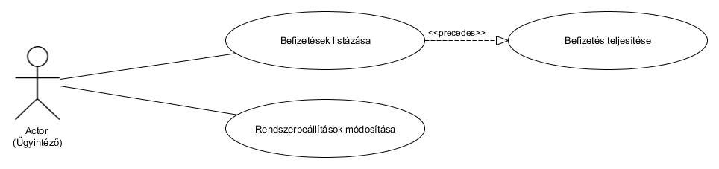

**4. ábra: Adminisztratív funkciók**

|  |  |
| --- | --- |
| **Befizetések listázása** | |
| **Actor** | Az ügyintéző. |
| **Előfeltétel** | – |
| **Sikertelen eredmény** | A rögzített adatok nem változnak, adatmentés nem történik. A felhasználó hibaüzenetben megkapja a felmerülő probléma leírását. |
| **Sikeres eredmény** | A felhasználó a programban egy listában megtekintheti az adatbázisban szereplő befizetéseket. (Felhasználó azonosítója, neve, befizetés összege, időpontja) |
| **Kiváltja** | A felhasználó a menüben kiválasztotta a megfelelő menüpontot. |
| **Események** | 1. A rendszer lekéri az adatbázisban szereplő befizetéseket. 2. Az adott ***Use Case*** sikeres eredménnyel zárul. |
| **Kiegészítés** | 1.   1. Az adatok lekérése sikertelen. 2. A rendszer jelzi a hibát „A befizetések listázása sikertelen!” üzenettel. 3. Az adott ***Use Case*** sikertelen eredménnyel zárul. |

|  |  |
| --- | --- |
| **Befizetés teljesítése** | |
| **Actor** | Az ügyintéző. |
| **Előfeltétel** | A befizetések listázása sikeres volt. |
| **Sikertelen eredmény** | A rögzített adatok nem változnak, adatmentés nem történik. A felhasználó hibaüzenetben megkapja a felmerülő probléma leírását. |
| **Sikeres eredmény** | A felhasználó megtekintheti a kiválasztott befizetés adatait, a befizetést teljesítettnek jelölheti. |
| **Kiváltja** | A a befizetések listájában az egér jobb gombjával kattintva a megjelenő menüből kiválasztja a befizetés teljesítése funkciót |
| **Események** | 1. A rendszer megjeleníti az befietés adatait. 2. A felhasználó megerősíti a befizetést 3. Az adott ***Use Case*** sikeres eredménnyel zárul. |
| **Kiegészítés** | 1.   1. Az adatok mentése sikertelen 2. A rendszer jelzi a hibát. 3. Az adott ***Use Case*** sikertelen eredménnyel zárul. |

|  |  |
| --- | --- |
| **Rendszerbeállítások módosítása** | |
| **Actor** | Az ügyintéző. |
| **Előfeltétel** | – |
| **Sikertelen eredmény** | A rögzített adatok nem változnak, adatmentés nem történik. A felhasználó hibaüzenetben megkapja a felmerülő probléma leírását. |
| **Sikeres eredmény** | A felhasználó módisítja a rendszer beállításait. |
| **Kiváltja** | A felhasználó a beállítások módosítása gombra kattint. |
| **Események** | 1. Az ügyintéző megadja az új beállításokat (pénznem, nettó ár/óra, árképzéshez használt ÁFA kulcs, az ügyfeleknek járó kedvezmény számításához használt osztó, ügyfeleknek járó maximális kedvezmény). 2. Az ügyintéző a beállítások mentése gombra kattint. 3. A rendszer ellenőrzi az adatok helyességét. 4. A rendszer a beállításokat tartalmazó fájlba menti a beállításokat. 5. Az adott ***Use Case*** sikeres eredménnyel zárul. |
| **Kiegészítés** | 3.   1. Az ÁFA kulcs értéke nem megfelelő; az ügyfeleknek járó kedvezmény számításához használt osztó nullával egyenlő, ügyfeleknek járó maximális kedvezmény nem megfelelő. 2. A rendszer jelzi a hibát „Hibás beállítások!” üzenettel. 3. Az adott ***Use Case*** sikertelen eredménnyel zárul. |

1. **Nem funkcionális követelmények**
2. ***Termék követelmények***

A rendszer úgy készül, hogy elsajátítása minél könnyebb legyen. Felhasználói felülete jól áttekinthető és a különböző ablakok tartalma logikailag összetartozó információkat jelenítsen meg. Ezáltal a betanulási idő egy tapasztalatlan felhasználó esetében is lekorlátozódik egy órára. Alapértelmezett nyelve magyar, és az egyes gombok, menük feliratai is erőteljesen rávilágítanak arra, mi történik, ha a felhasználó rákattint. A szoftver felhasználói felülete teljesen hagyományosnak mondható, követi azt az elrendezést, ami a mai szoftverek esetében jól bevált, nem tartalmaz semmi olyan "furcsának" mondható elemet vagy logikát, ami a felhasználót elbizonytalanítaná, esetleg nem tudná kellőképpen értelmezni.

A felhasználók által támasztott minimális biztonsági követelmény, a felhasználók egyértelmű azonosíthatósága, a felhasználók fiókjának a relatív biztonsága.

A program hordozhatósága: A program minden olyan számítógépen fut, amelyik rendelkezik a Java Runtime Environment legalább 8-as verziójával, ami letölthető a következő hivatkozáson keresztül: [Java SE Runtime Environment 8 Downloads](http://www.oracle.com/technetwork/java/javase/downloads/jre8-downloads-2133155.html)

Fontos megjegyezni, hogy az adatbázis konzisztenciájának megőrzése érdekében a programnak egyszerre csak egy példánya futhat, másodszori futtatásra a program erre figyelmeztető üzenet után bezárul.

1. ***Szervezeti követelmények***

* A programot háromrétegű (model/view/controller) architektúrában kell felépíteni, amelyben a megjelenítés rétege elkülönül az adatkezelő modelltől és az adatokon végezhető műveleteket tartalmazó vezérlő rétegtől.
* A programhoz létre kell hozni a megfelelő adatbázist, amelyet a leírtak mentén kell megvalósítani. Az adatbázisban kellő számú mintaadatnak kell lennie a megfelelő teszteléshez (táblánként minimum 20 sor).
* Az adatok bevitelénél törekedni a felhasználóbarát, hibamenetes megoldásokra. A program nem fogadhat el hibás bemenetet. Ahol lehetséges, biztosítsuk a kiválasztási lehetőséget, adatbevitelnél ellenőrizni kell az adatok helyességét (pl. az időpont ne lehessen múltbeli érték, a mennyiség ne lehessen negatív szám).
* Az implementációt Unit tesztekkel is tesztelni kell.
* A dokumentációnak tartalmaznia kell a feladat elemzését, felhasználói eseteit (UML felhasználói esetek diagrammal), a program szerkezetének leírását (UML osztálydiagrammal), valamint az adatbázis felépítésének leírását (egyedkapcsolati diagrammal).
* Az implementáció során törekedni kell a jól olvasható, átlátható, tiszta kód írására[1].

1. ***Külső követelmények***

A fejlesztő köteles a gyakorlatvezető összes tanácsát és útmutatását megfontolni; bármilyen elakadása folyamán segítséget kérni gyakorlatvezetőjétől.

**Fejlesztői dokumentáció**

1. **Adatbázis terv**
2. ***Adatbázis sémák***

|  |  |  |
| --- | --- | --- |
| TÁBLA NEVE | | |
| **ATTRIBUTUMOK** | **TÍPUSOK** | **LEÍRÁS** |

|  |  |  |
| --- | --- | --- |
| **COMPUTERS** | | |
| **ID** | **BIGINT** | A számítógép azonosítója, elsődleges kulcs (PK) |
| **NAME** | **VARCHAR(10 CHAR)** | A számítógép egyedi neve (felhasználóbarát azonosítója) (UNIQUE) |
| **CPU** | **VARCHAR(50 CHAR)** | A processzor típusa, tulajdonságai |
| **MOTHERBOARD** | **VARCHAR(50 CHAR)** | Az alaplap típusa, tulajdonságai |
| **MEMORY** | **VARCHAR(50 CHAR)** | A memória tulajdonságai |
| **VGA** | **VARCHAR(50 CHAR)** | A grafikus tulajdonságai |
| **MASS_STORAGE** | **VARCHAR(50 CHAR)** | A háttértár és esetleges optikai meghajtók tulajdonságai |
| **OS** | **VARCHAR(50 CHAR)** | A számítógépen futó operációs rendszer |
| **BUSY** | **BOOLEAN** | A PC használatban van-e |
| **CREATED_AT** | **TIMESTAMP** | Rögzítés ideje |
| **UPDATED_AT** | **TIMESTAMP** | Utolsó módosítás ideje |

|  |  |  |
| --- | --- | --- |
| **USERS** | | |
| **ID** | **BIGINT** | Az ügyf azonosítója, elsődleges kulcs (PK) |
| **NAME** | **VARCHAR(50 CHAR)** | Az ügyfél neve |
| **ID_NUMBER** | **VARCHAR(20 CHAR)** | Az ügyfél személyi igazolvány száma |
| **USER_NAME** | **VARCHAR(20 CHAR)** | Az ügyfél felhasználóneve |
| **PASSWORD** | **VARCHAR(64 CHAR)** | Az ügyfél jelszava hashelve |
| **POINTS** | **INTEGER** | Az ügyfél hűségpontjai |
| **PRESENT** | **BOOLEAN** | Az ügyfél be van-e jelentkezve |
| **CREATED_AT** | **TIMESTAMP** | Rögzítés ideje |
| **UPDATED_AT** | **TIMESTAMP** | Utolsó módosítás ideje |

|  |  |  |
| --- | --- | --- |
| **ADDRESSES** | | |
| **ID** | **BIGINT** | A cím azonosítója, elsődleges kulcs (PK) |
| **USER_ID** | **BIGINT** | Idegenkulcs (FK) az ügyfélre |
| **COUNTRY** | **VARCHAR(30 CHAR)** | Ország neve |
| **CITY** | **VARCHAR(30 CHAR)** | Település neve |
| **ZIP** | **VARCHAR(20 CHAR)** | Irányítószám |
| **STREET_NAME** | **VARCHAR(30 CHAR)** | Közterület neve |
| **STREET_SUFFIX** | **VARCHAR(20 CHAR)** | Közterület jellege |
| **HOUSE_NUMBER** | **VARCHAR(20 CHAR)** | Házszám és kiegészítő információk |
| **CREATED_AT** | **TIMESTAMP** | Rögzítés ideje |
| **UPDATED_AT** | **TIMESTAMP** | Utolsó módosítás ideje |

|  |  |  |
| --- | --- | --- |
| **SESSIONS** | | |
| **ID** | **BIGINT** | A munkamenet azonosítója, elsődleges kulcs (PK) |
| **USER_ID** | **BIGINT** | Idegenkulcs (FK) az ügyfélre |
| **COMPUTER_ID** | **BIGINT** | Idegenkulcs (FK) a számítógépre |
| **START_TIME** | **TIMESTAMP** | Munkamenet kezdete |
| **END_TIME** | **TIMESTAMP** | Munkamenet vége |

|  |  |  |
| --- | --- | --- |
| **PAYMENTS** | | |
| **ID** | **BIGINT** | A befizetés azonosítója, elsődleges kulcs (PK) |
| **SESSION_ID** | **BIGINT** | Idegenkulcs (FK) a munkamenetre |
| **QUANTITY** | **DECIMAL(5,2)** | A munkamenet hossza órákban kifejezve |
| **UNIT** | **VARCHAR(10 CHAR)** | Mennyiségi egység (óra) |
| **NET_PICE** | **DECIMAL(7,2)** | Óránkénti nettó ár |
| **VAT_RATE** | **DECIMAL(4,1)** | A díjszámításhoz használt ÁFA kulcs (százalékban |
| **DISCOUNT** | **DECIMAL(4,1)** | Az ügyfélnek járó kedvezmény (százalékban) |
| **GROSS_AMOUNT** | **DECIMAL(7,2)** | A munkamenet bruttó összege |
| **CURRENCY** | **VARCHAR(3 CHAR)** | Befizetés pénzneme |
| **FULFILLED** | **BOOLEAN** | Teljesítette-e a befizetés |
| **CREATED_AT** | **TIMESTAMP** | Befizetés ideje |
| **UPDATED_AT** | **TIMESTAMP** | Utolsó módosítás ideje |

1. ***Egyed-kapcsolat diagram***

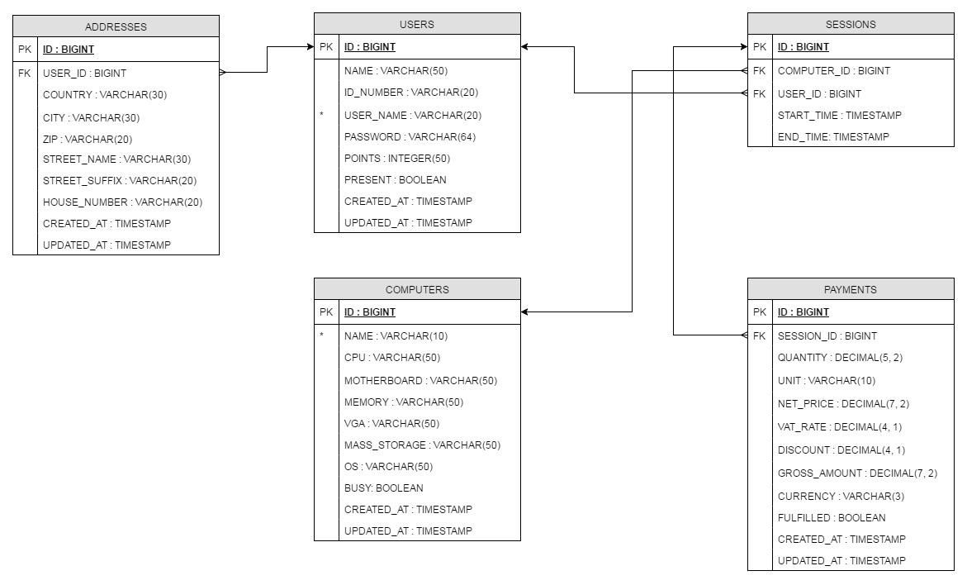

**5. ábra: Egyed-kapcsolat diagram**

1. **Statikus terv**
2. ***osztálydiagram***

Az adatbázisban tárolt adatok reprezentálásában a következő osztályok fognak részt venni:

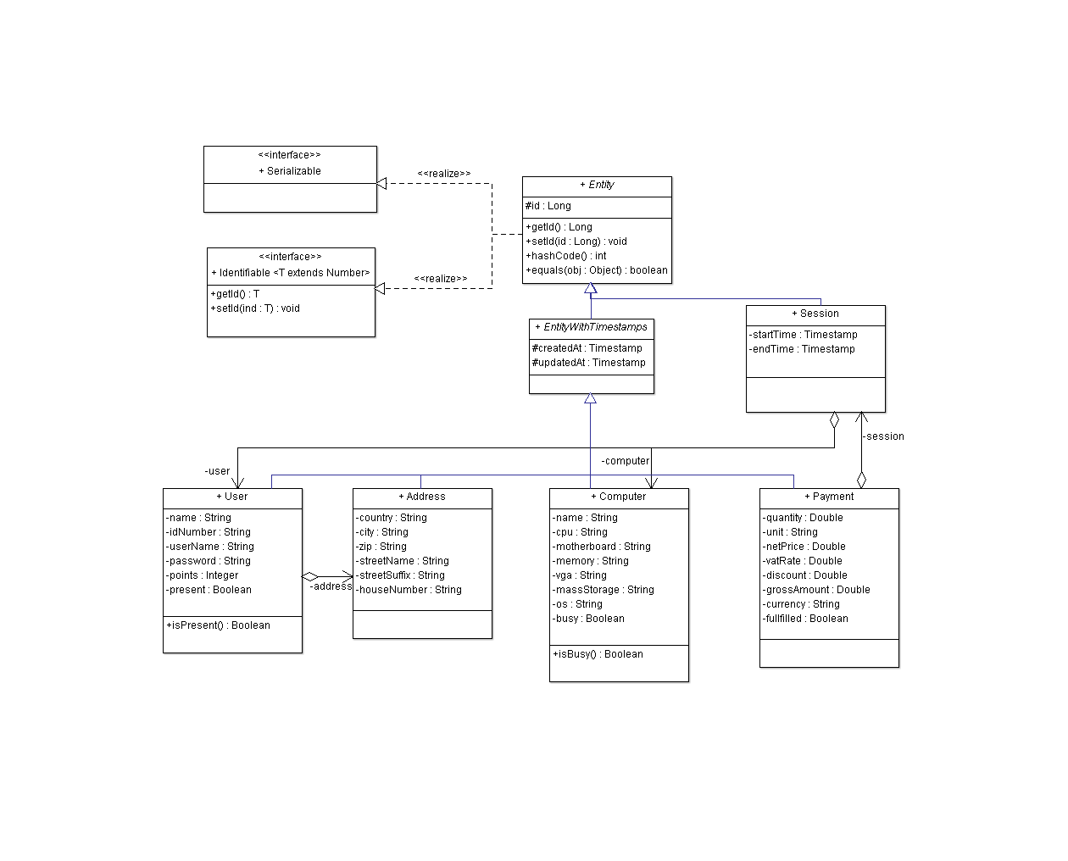

Az adatbázis-műveletekért a következő osztályok felelnek majd:

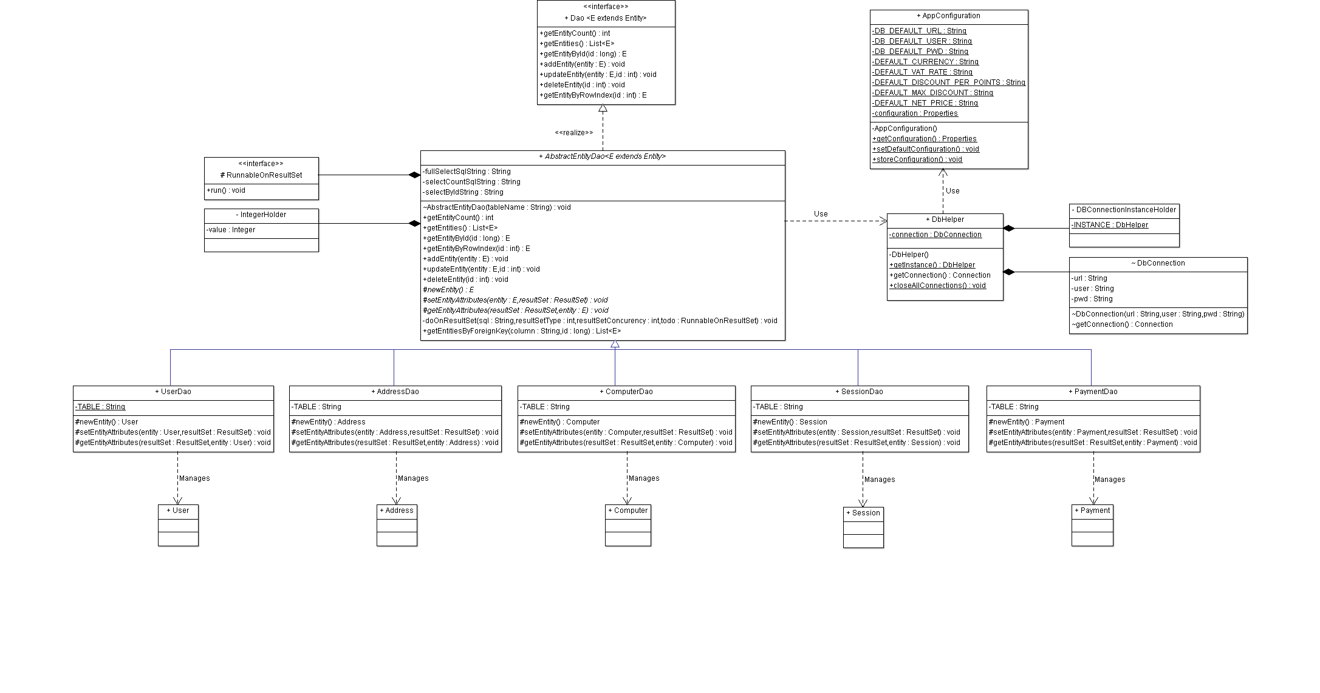

Az alkalmazás alapértelmezett beállításait, és felhasználói konfigurációját az AppConfiguration osztály fogja tárolni, illetve érvényesíteni a java.util.Properties osztály felhasználásával.

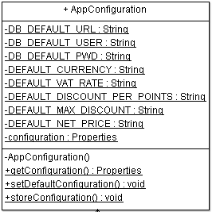

A következő ***Service***-ken keresztük érhetjük el a ***Dao (Data Access Object)*** szolgáltatásait:

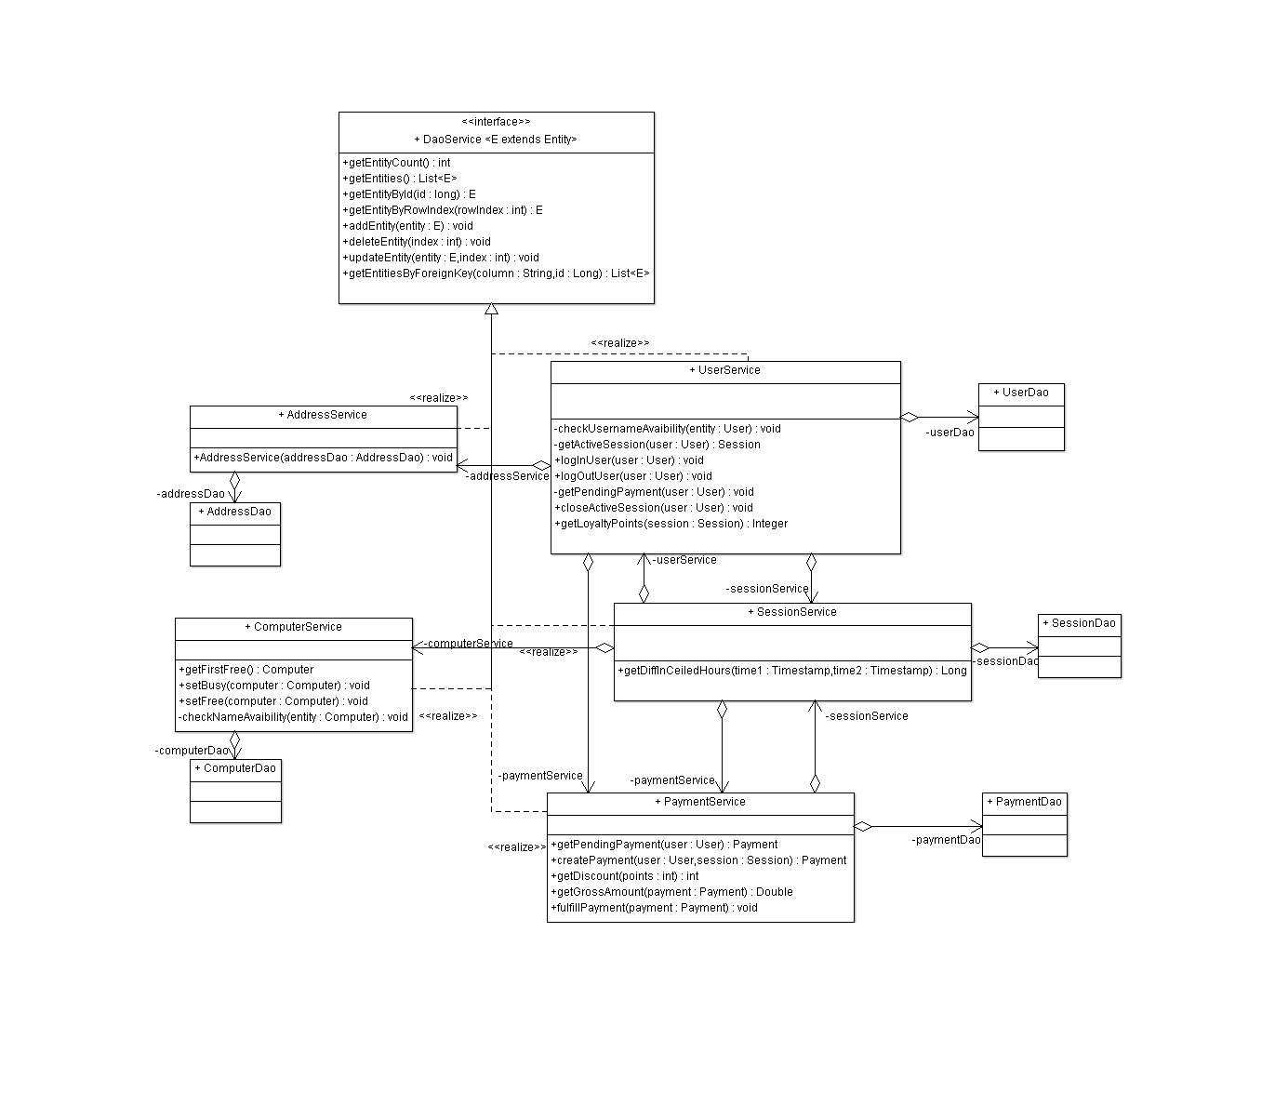

1. **Felhasználói-felület modell**

Az alkalmazás felhasználói felülete jól áttekinthető, a különböző ablakok tartalma logikailag összetartozó információkat jelenít meg. Nyelve magyar, és az egyes gombok, menük feliratai is erőteljesen rávilágítanak arra, mi történik, ha a felhasználó rákattint. Az esetleges összefüggő lépések sorozatai ugyanabban a párbeszéd-ablakban jelennek meg, egyértelműen tájékoztatva a felhasználót a folyamat állapotáról (Ilyen például a felhasználó munkamenetének zárása, befizetésének megerősítése kiléptetés előtt).

Az esetleges hibaüzenetek szabványos felugró ablakban jelennek meg, szövegük egyértelmű tájékoztatást ad a hiba természetéről, az elhárításához szükséges teendőkről.

A felhasználói felület vázlatos tervét a következő néhány kép mutatja be.

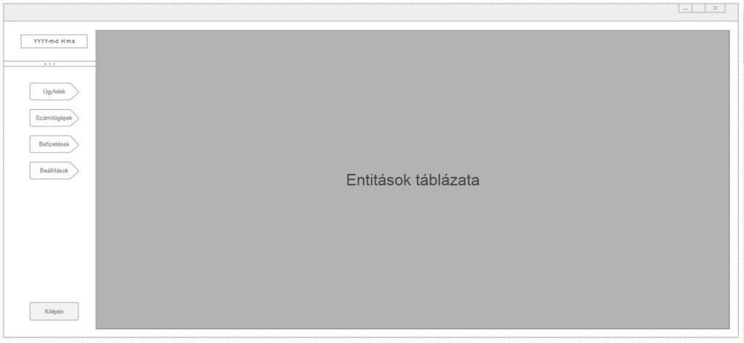

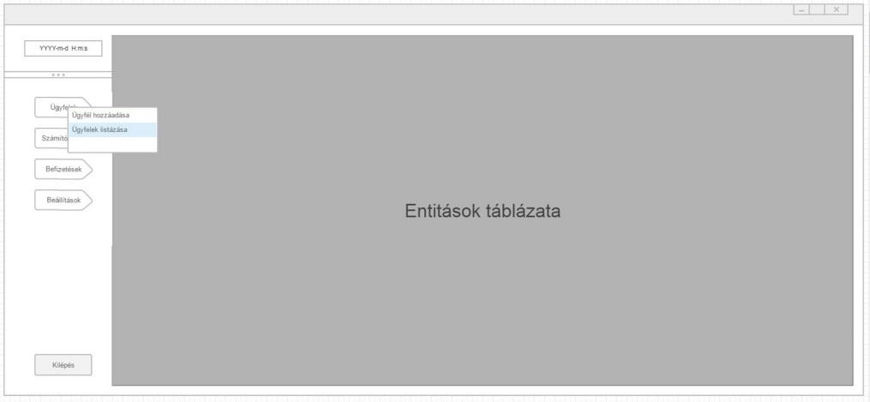

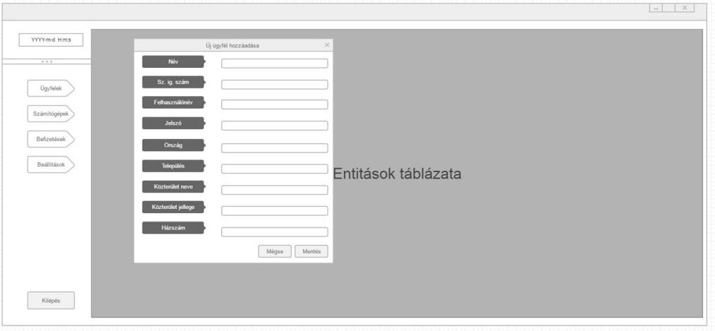

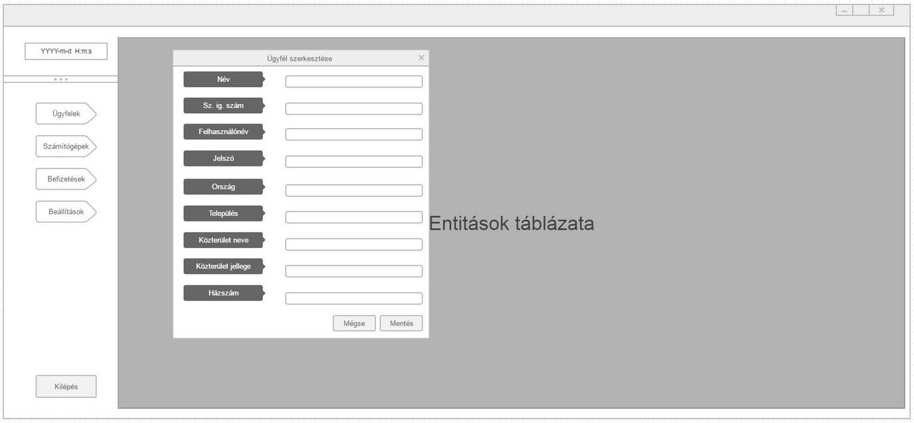

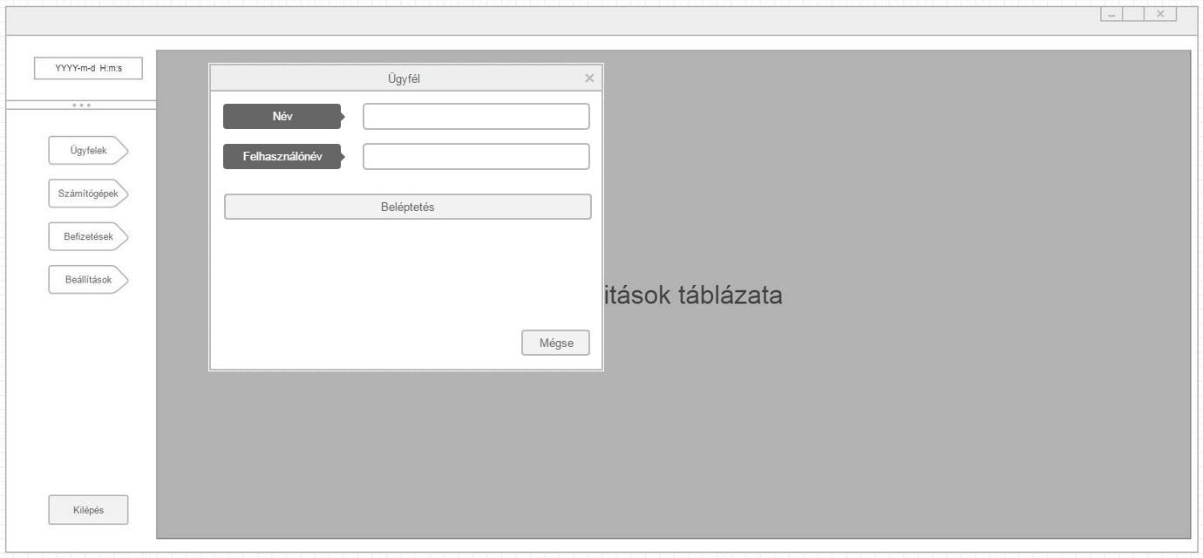

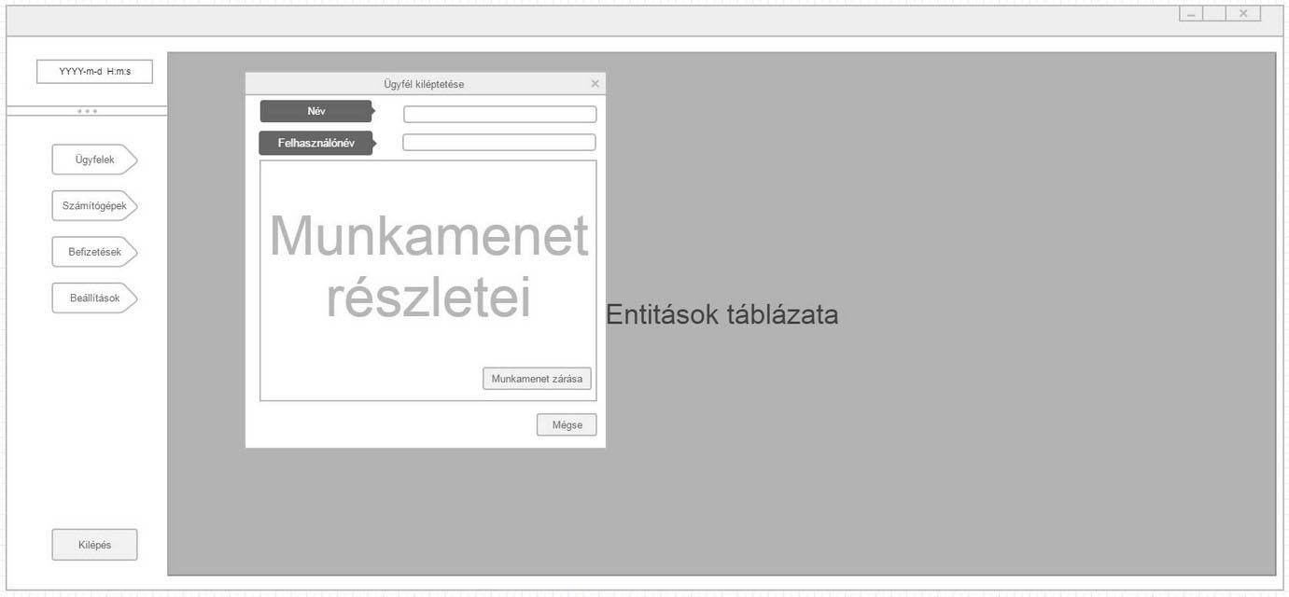

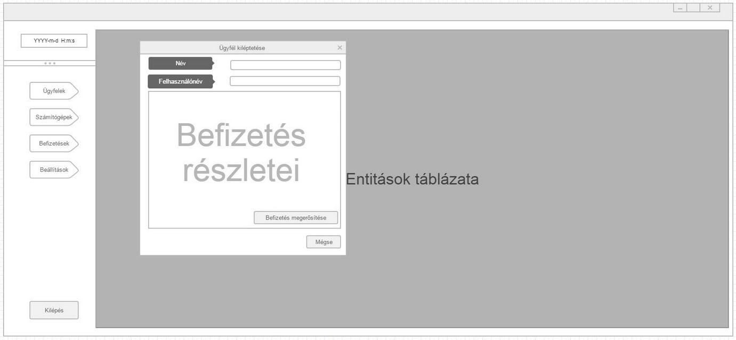

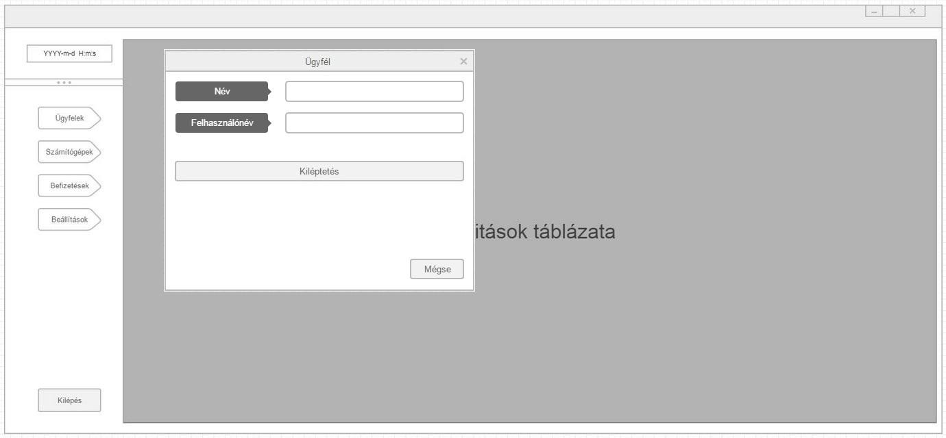

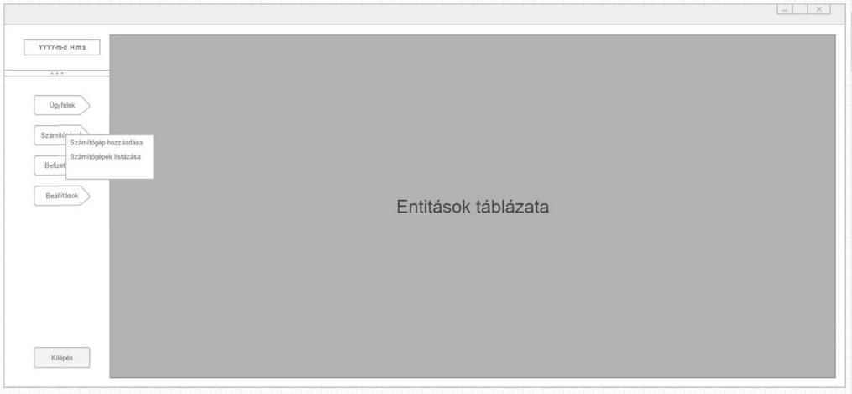

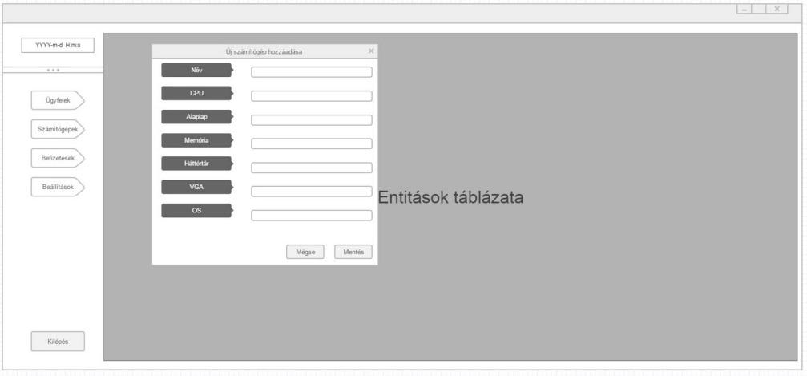

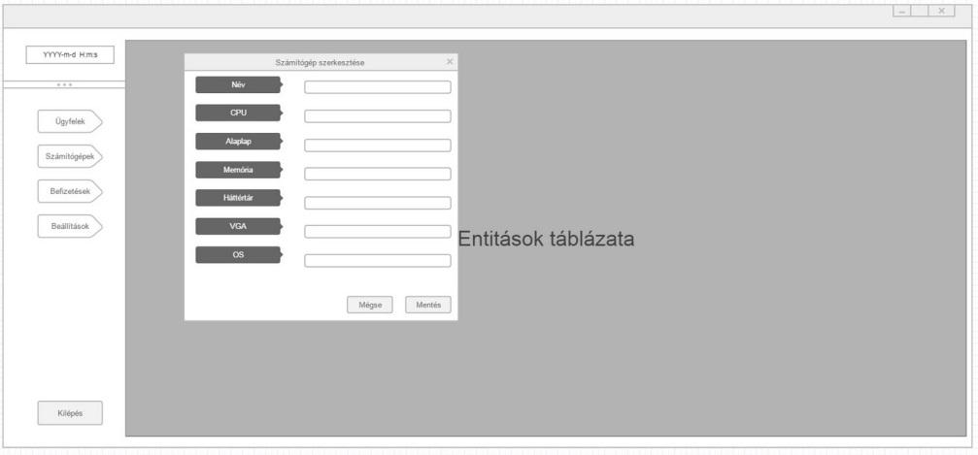

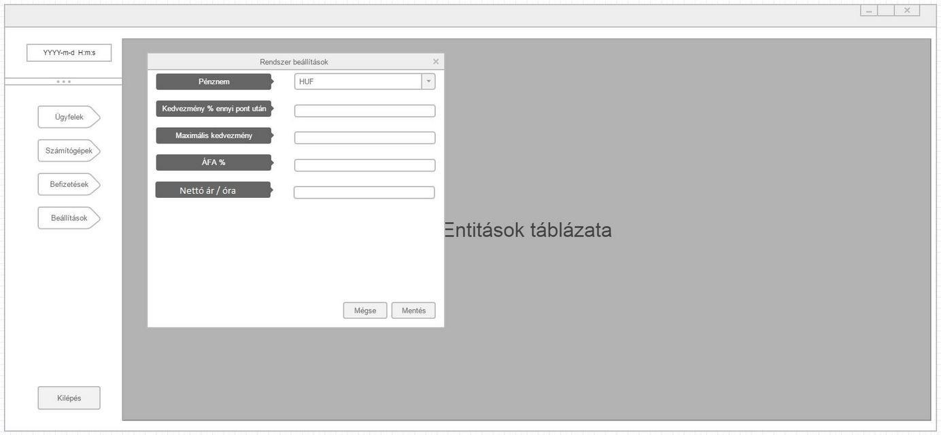

1. **Implementáció**
2. ***Technológiák és API-k***

A fejlesztés során több külső könyvtárat is felhasználunk:

*Derby* - nyílt forráskódú, relációs adatbázis-megvalósítás.

*JUnit* - egy egységteszt keretrendszer Java programozási nyelvhez.

*Maven* - egy szoftver, amelyet szoftverprojektek menedzselésére és a build folyamat automatizálására lehet használni.

*Project Lombok* – egy kód generáló, melynek segítségével annotációk használatával generálhatunk különböző egyszerübb (például getter, setter, toString) metódusokat.

1. **Tesztelés**
2. ***Manuális tesztek***

A manuális tesztelés a felhasználói felületen keresztül történik, mely során hibás, hiányos értékek rögzítését, kétszeres be-, illetve kijelentkezést, próbálunk végrehajtani. Megkíséreljük egy felhasználó beléptetését a rendszer egy olyan állapotában, amikor nincs szabad számítógép.

1. ***Egység tesztek***

*PaymentServiceTest* – a rendszer beállításinak figyelembevételével teszteli a befizetésekhez számított kedvezmény százalék-értékének számítását, a bruttó befizetendő összeg kalkulálásának helyes mivoltát.

testGetDiscount – egyszerű teszt a felhasználói kedvezmény százalékértékének kiszámítására.

testGetGrossAmount_zeroVatRate – teszt a bruttó befizetendő összeg kiszámítására 0%-os áfakulcs esetén.

testGetGrossAmount_fullVatRate – teszt a bruttó befizetendő összeg kiszámítására 100%-os áfakulcs esetén

testGetGrossAmount_zeroDiscount – teszt a bruttó befizetendő összeg kiszámítására 0%-os kedvezmény esetén

testGetGrossAmount_fullDiscount – teszt a bruttó befizetendő összeg kiszámítására 100%-os kedvezmény esetén

*SessionServiceTest* – teszt a munkamenet számlázandó időtartamának helyes kalkulációjára.

testGetDiffInCeiledHours_startEqualsEnd – a munkamenet kezdete megegyezik a munkamenet végével, nincs számlázandó mennyiség.

testGetDiffInCeiledHours_startIsBeforeEnd – a munkamenet kezdete nem egyezik meg a munkamenet végével, van számlázandó mennyiség. A metódus első paramétere a kezdési időpont, a második a végzési időpont.

testGetDiffInCeiledHours_startIsAfterEnd – a munkamenet kezdete nem egyezik meg a munkamenet végével, van számlázandó mennyiség. A metódus első paramétere a végzési időpont, a második a kezdési dőpont.

testGetDiffInCeiledHours_testCalculation – a munkamenet kezdete nem egyezik meg a munkamenet végével, van számlázandó mennyiség. Teszteset a megkezdett óra számlázásának biztosítására.

*UserServiceTest* – teszt a feladat feltételeinek megfelelő hűségpont kalkuláció biztosítására.

getLoyaltyPoints – egyszerű teszeteset a feladat leírásában szereplő időpontok használatával.

getLoyaltyPoints_aFullDay – egyszerű teszeteset egy teljes napot kitöltő munkamenet szerinti pontszámításhoz. A munkamenet kezdete és vége egyaránt egész óra.

getLoyaltyPoints_alwaysLowerIfStartWasNotInAnExactHour – egyszerű teszeteset egy teljes napot kitöltő munkamenet szerinti pontszámításhoz. A munkamenet kezdete és vége nem egész óra.

1. (Clean Code: A Handbook of Agile Software Craftsmanship by Robert C. Martin; Chapter 1-10)